- Objetivo

Asegurar el suministro del apoyo alimentario a los hogares con inseguridad alimentaria severa o moderada, que habiten en Bogotá y sus zonas rurales en condición de vulnerabilidad y que cuenten con los medios y capacidades para preparar alimentos.

- Glosario

Apoyo de Complementación Alimentaria Bonos Canjeables: Consiste en la selección de alimentos por parte de los participantes, con base en una lista de grupos de alimentos, por un valor canjeable de acuerdo con el número de integrantes en un hogar en puntos autorizados por la Secretaría Distrital de Integración Social - SDIS. Este apoyo, tiene como fin aportar entre el 35 al 40% del valor calórico total diario recomendado.

Aplicativo Bonos: Herramienta informática diseñada para el cargue, administración, consulta y canje de bonos, permitiendo el control de información para la SDIS y acceso a los operadores para efectuar el canje de bonos.

Archivo Encriptado: Conjunto de protocolos o algoritmos de cifrado, que restringe el acceso a su información a usuarios que cuenten con un código de desciframiento.

Cajas para Canje: Punto de pago donde la persona autorizada registra los alimentos adquiridos.

Canje de Bono: Son las actividades que los y las titulares del bono realizan en los puntos establecidos por la SDIS, para adquirir los alimentos permitidos dentro de sus preferencias, hábitos y costumbres, teniendo en cuenta los lineamientos nutricionales de la SDIS.

Cargue de la Información: Registro de la información en el “Aplicativo Bonos”, de los participantes autorizados por la Subdirección Local de Integración Social - SLIS, para realizar el canje de los bonos.

Listado Titular del Bono Canjeable por Alimentos: Relación de participantes definidos como titular del bono registrado en el Sistema Misional de Información en estado “En Atención” con Apoyo Alimentario.

Lugar de Entrega o Canje: Es el sitio autorizado por la SDIS, en el cual el titular canjea el bono.

Participantes: Hogares con inseguridad alimentaria severa o moderada, que habiten en Bogotá y sus zonas rurales en condición de vulnerabilidad.

Excepción: Participantes que permanecerán en los apoyos de complementación alimentaria, que aun no cumpliendo con los criterios de focalización, presentan situaciones de inseguridad alimentaria o desnutrición aguda evidenciadas a través del proceso de validación de condiciones o hasta que presente un egreso a la luz de los nuevos criterios.

Punto de Consulta: Punto dentro del sitio autorizado por la SDIS para que el participante titular del apoyo alimentario, con el documento de identificación original consulte el valor del bono autorizado. En algunos lugares de entrega o canje será él mismo para el canje del bono.

Titular del Bono: Persona autorizada por la Subdirección Local para canjear el bono.

Bono Autorizado: Estado del apoyo alimentario (beneficio) generado por las Subdirecciones Locales, el cual indica que los titulares pueden realizar el canje del bono por alimentos.

Bono Otorgado: Estado del apoyo alimentario (beneficio) en el Sistema Misional, el cual indica que el bono ha sido canjeado por el titular.

Bono Anulado: Estado del apoyo alimentario (beneficio) en el Sistema Misional, el cual indica que el bono después de autorizado, no puede ser canjeado.

Bono no Otorgado (Caducado): Estado del apoyo alimentario (beneficio) en el Sistema Misional, el cual indica que el periodo de validez del apoyo alimentario ha caducado y por tanto ya no puede ser canjeado.

Lineamiento Técnico: Directrices emanadas de las Subdirecciones para la prestación de los servicios sociales de la SDIS.

Subdirecciones Técnicas: Instancias de la SDIS responsables de dar el lineamiento técnico para los proyectos o apoyos de complementación alimentaria: Subdirección para la Infancia, Subdirección para la Identificación, Caracterización e Integración, Sub Dirección de Abastecimiento y proyecto Por una Ciudad Incluyente y sin Barreras, según decretos distritales 607 de 2007 y 149 de 2012. Subdirección de Nutrición y Subdirección de Abastecimiento, según decreto distrital 587 de 2017.

SLIS: Subdirección Local para la Integración Social según decreto distrital 607 de 2007.

Ficha SIRBE: es el documento público, de carácter reservado, que contiene información confidencial del participante y su familia y que aporta entre otros, elementos para focalizar, seleccionar y priorizar su atención.

- Condiciones generales

- La implementación de este procedimiento aplica para los servicios sociales de la SDIS que brinden el apoyo de complementación alimentaria a través de bonos canjeables por alimentos.
- Los participantes deben cumplir con alguno de los criterios de focalización establecidos en la Resolución 0825/2018 - “Criterios de Focalización, Priorización, Ingreso, Egreso y Restricciones para el Acceso a los Servicios Sociales y Apoyos de la Secretaría Distrital de Integración Social.”
- Este procedimiento inicia con el registro del participante en el Sistema Misional en estado “En Atención” en Bonos canjeables por alimentos.
- El canje de los bonos debe realizarse en condiciones de comodidad, oportunidad, calidad, seguridad y buen trato por las partes interesadas (SDIS, operadores y participantes).
- El canje del bono se realizará según la programación establecida por la SDIS, la cual tiene en cuenta: día, cantidad de participantes y punto de entrega; la convocatoria de las y los titulares de los bonos a excepción de los participantes del servicio Atención Integral a Personas en Emergencia Social y/o Natural, para quienes no se realiza programación previa.
- Se programarán visitas aleatorias que garanticen por lo menos dos visitas mensuales por lugar de entrega o canje.
- Cada Subdirección del Nivel Central define los lineamientos técnicos para los bonos correspondientes a los apoyos de complementación alimentaria de su competencia.

3. 1 Condiciones del titular del canje del bono “Bogotá te Nutre”

- El titular deberá canjear el valor total del bono autorizado.

- En caso que no se surta la entrega del bono canjeable en la fecha establecida y se cuente con la justificación correspondiente, se realizará una reprogramación dentro del mismo mes.

- Solo puede entregarse el bono con el documento de identidad original del titular que corresponda con el registrado en el Sistema Misional.

- En caso de pérdida o ausencia de documento de identidad del titular para el canje del bono, podrá usar la contraseña de trámite del mismo con código de barras expedida por la Registradora Nacional.

- Cuando se presente error en la digitación del número del documento del titular del bono se enviará, desde el correo electrónico del Subdirector Local, el formato de “Solicitud Anulación y Generación de Bonos” a la Subdirección de Abastecimiento, solicitando anulación del bono errado y la generación del nuevo. La Subdirección de Abastecimiento realizará la anulación y generación del bono correspondiente al serial de acuerdo con los datos enviados en el formato.

- Para el titular del bono del servicio “Atención a hogares afectados por emergencias o desastres de origen natural o antrópico” que hayan perdido sus documentos en el evento emergente, se identificarán con el Formato de reporte de la emergencia emitido por la Unidad Administrativa Especial Cuerpo Oficial de Bomberos de Bogotá UAECOBB o por IDIGER.

- Descripción de actividades

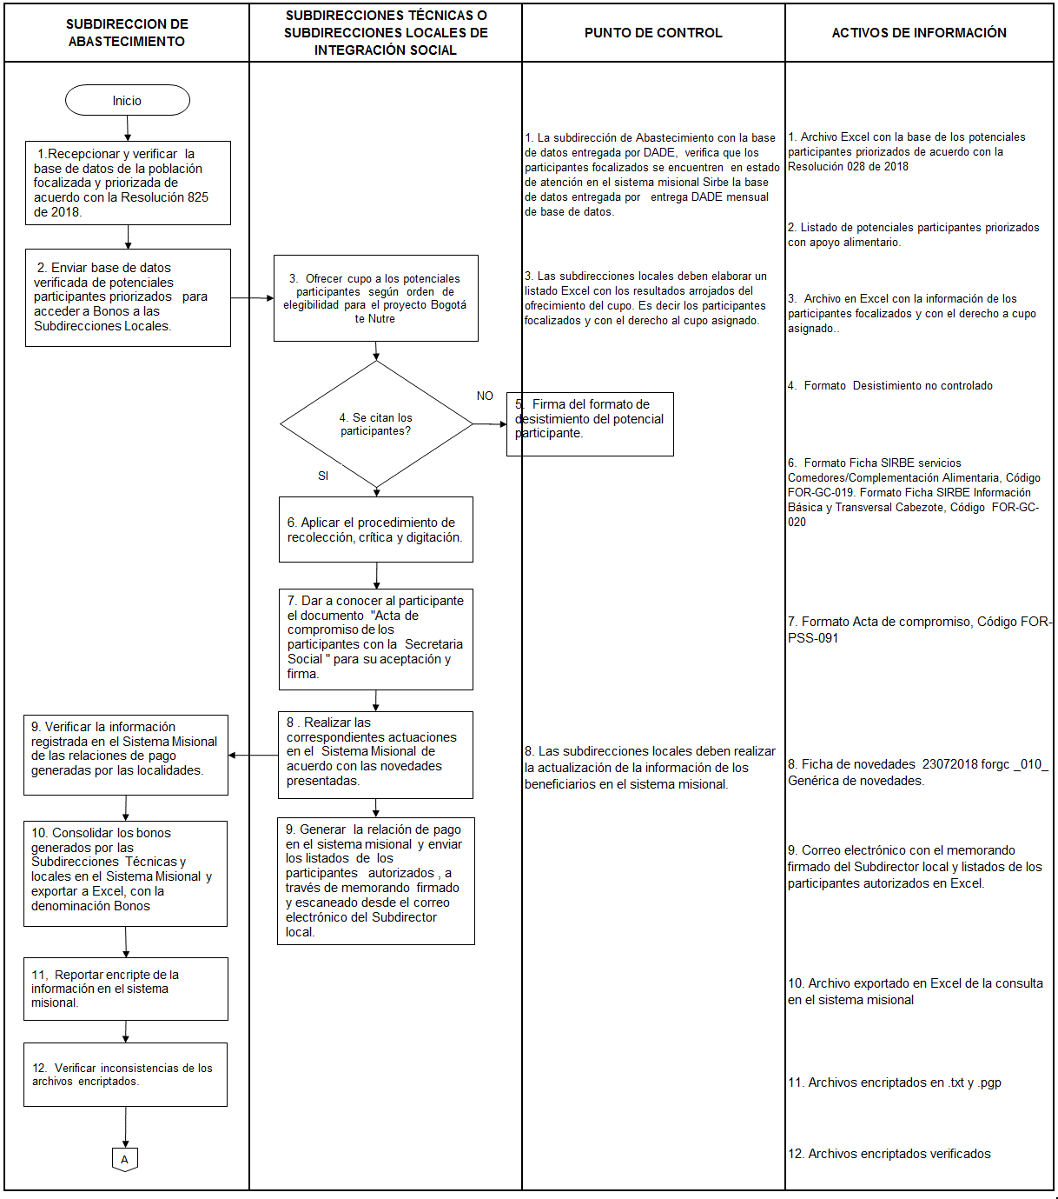

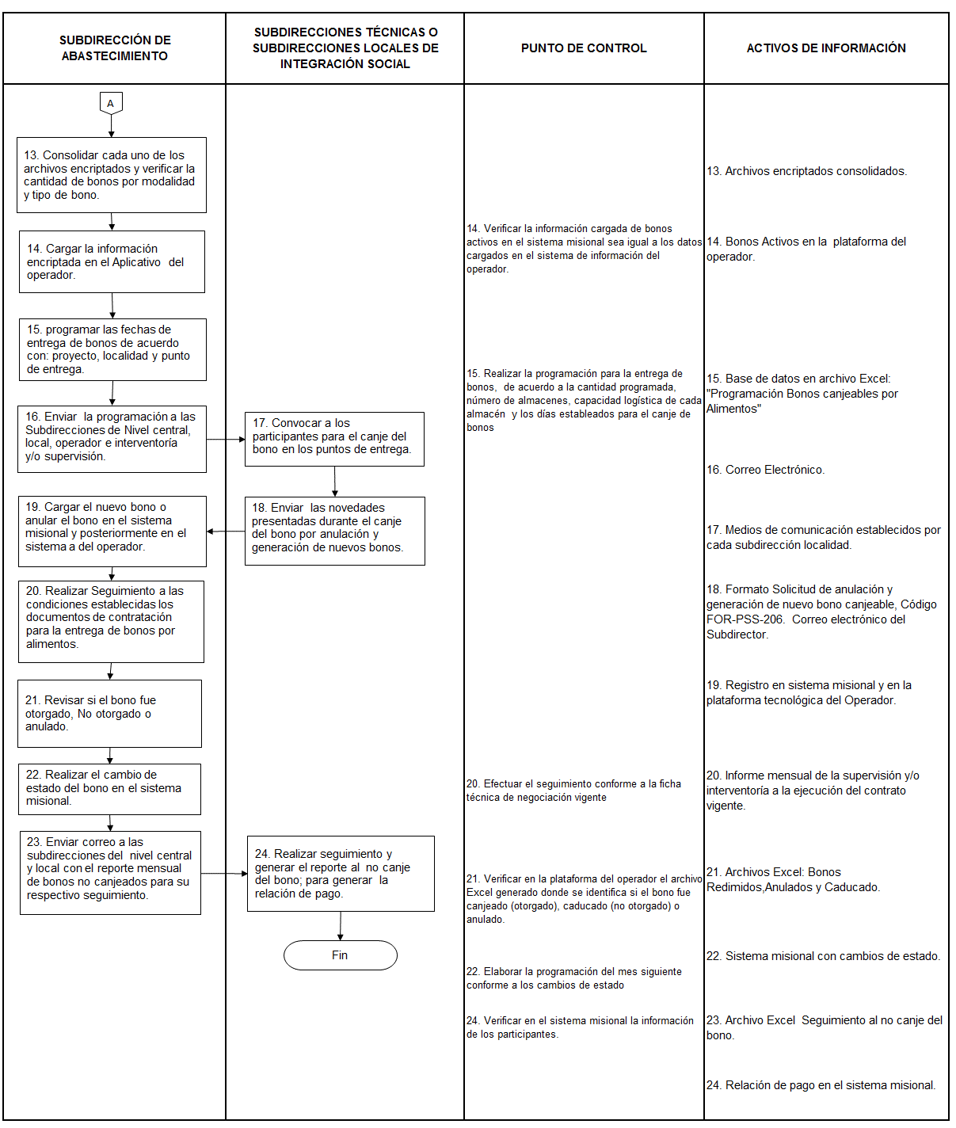

- Disposiciones de almacenamiento y archivo

Las disposiciones de almacenamiento y archivo de la documentación del Sistema Integrado de Gestión, se realizarán de conformidad con lo dispuesto en el Sistema de Gestión Documental y Archivo (SIGA).

- Dependencia encargada de administrar este procedimiento

Dirección de Nutrición y Abastecimiento - Subdirección de Abastecimiento.

- Documentos asociados

- INS-PSS-003 Instructivo Seguimiento al Canje de Bonos por Alimentos
- FOR-GC-019 Formato Ficha SIRBE Servicios Comedores/Complementación Alimentaria
- FOR-GC-020 Formato Ficha SIRBE Información Básica y Transversal Cabezote
- FOR-PSS-091 Formato Acta de compromiso
- FOR-PSS-206 Formato Solicitud de anulación y generación de nuevo bono canjeable

- Aprobación del documento

 | Elaboró | Revisó | Aprobó
Nombre | María Esther Cortes Gómez Shirley Andrea Maldonado M. | Nidia Lucero Triana Mejía  Carmen Elizabeth Rozo Uzeta Sandra Esperanza Ávila  Nancy Yaneth Garavito Jaime Alberto Velásquez Posada | Maritza del Carmen Mosquera Palacios
Cargo/Rol | Contratistas Subdirección de Abastecimiento | Profesional Dirección de Nutrición y Abastecimiento  Gestora SIG Subdirección de Nutrición Gestora SIG Proceso Prestación de los Servicios Sociales  Líder de Logística- Subdirección de Abastecimiento  Subdirector de Abastecimiento | Directora Territorial

